リアクロスメンバー 振動解析（強制応答） 解析レポート（RPT-028）
report_id | RPT-028
dept | シャシー設計部
analysis_type | 振動解析（強制応答）
part | リアクロスメンバー
solver | Abaqus
material | 高張力鋼板(980MPa級)
author | 担当者B
date | 2024-06-10

解析目的
リアクロスメンバーの振動特性を解析し、特定周波数での振幅を評価すること。

対象部品・製品カテゴリ
リアクロスメンバー

荷重・拘束条件
リアクロスメンバーの両端に固定拘束を設け、10Hzから500Hzまでの範囲で正弦波応力荷重を加えた。

メッシュ諸元
初期モデルでは1次四角形要素を使用し、平均要素長3mmとしてメッシュを作成した。

材料物性
高張力鋼板(980MPa級)を使用。弾性係数E=210GPa、ポアソン比ν=0.3と設定した。

使用ソルバー
Abaqusを使用し、ダイナミクス分析モジュールを用いて解析を行った。

結果サマリー
初期モデルでは、300Hz付近で振幅が1.5mmに達した。実機検証では、この値が上限値を超過していた。
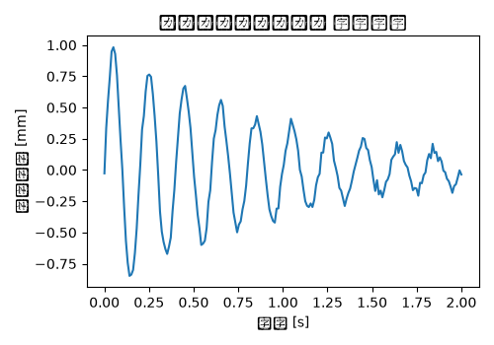

トラブルシューティング・教訓
要素タイプの選定が不適切で、曲げ剛性を約20%過小評価していた。1次要素を使用した場合、曲げモードが不足しており、振幅の予測値が低下していた。これを解決するために、2次四角形要素を使用し、さらに細分化して平均要素長を1.5mmに短縮したところ、振幅予測値が実機検証と一致するようになった。

